МБДОУ №7 «Алёнушка» с.Развильное
Мини проект по благоустройству участка детского сада старшей группы «Б»
Выполнила: Бурова Н.А.
воспитатель старшей группы «Б»
Цель: Благоустройство территории участка через создание развивающего пространства инновационного характера для детей дошкольного возраста.
Задачи:
*улучшение экологического и эстетического состояния территории дошкольного учреждения;
*создание комфортных условий воспитания и развития детей дошкольного возраста;
*объединение усилий родителей и сотрудников дошкольного учреждения по благоустройству прогулочной площадки;
*оборудование на площадке флюгера;
*воспитание бережного отношения к окружающему миру.
План реализации:
*реконструкция имеющегося оборудования и оформление участка в соответствии с задачами проекта, с требованиями охраны жизни и здоровья детей;
*создание зон эмоциональной разгрузки для детей;
*оформление фото – выставки
Ожидаемые результаты:
*создание условий для охраны и здоровья детей;
*привлечение родителей к благоустройству территории;
*повышение двигательной активности, уровня физического развития;
*воспитание человека, который проявляет заботу о своём здоровье и окружающей среде.
Актуальность проекта в воспитании всесторонне развитой личности, в использовании бросового материала.
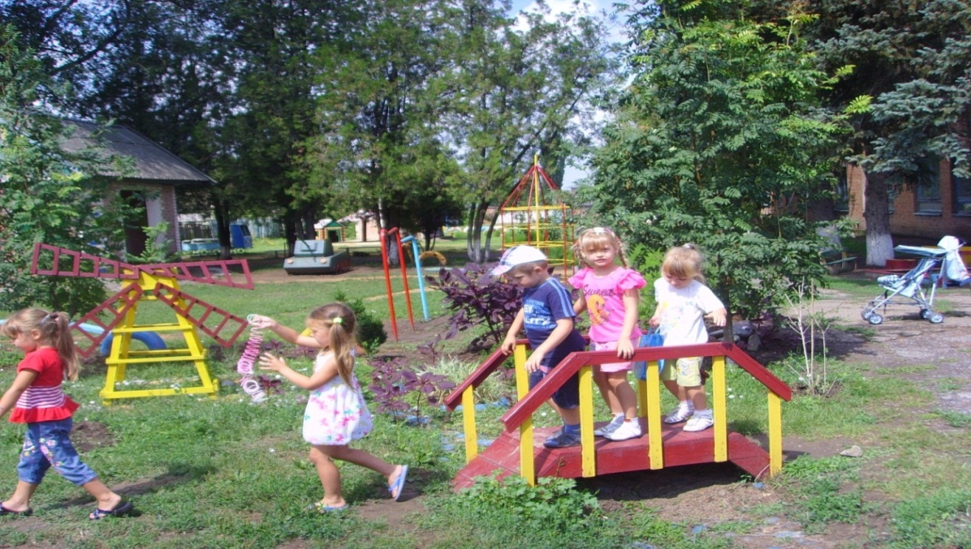 Через мостик на площадку весело идут ребятки.Через сухой ручей, сделанный из булыжника, установлен красивый, удобный мостик по которому дети проходят на свой участок. Всегда хочется, чтобы наши дети были окружены всем самым лучшим. Возможно, они не способны сразу оценить то, что для них сделано, но мы можем научить их видеть красоту. Цветы уже тысячи лет украшают жизнь людей и выражают их внимание и любовь друг к другу. Именно поэтому на нашем участке сделаны корзина для цветов из булыжника, и вазы из шин.
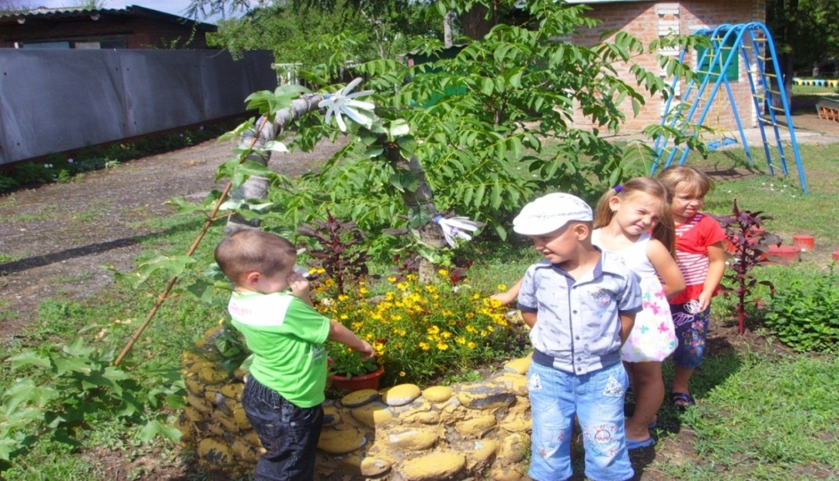
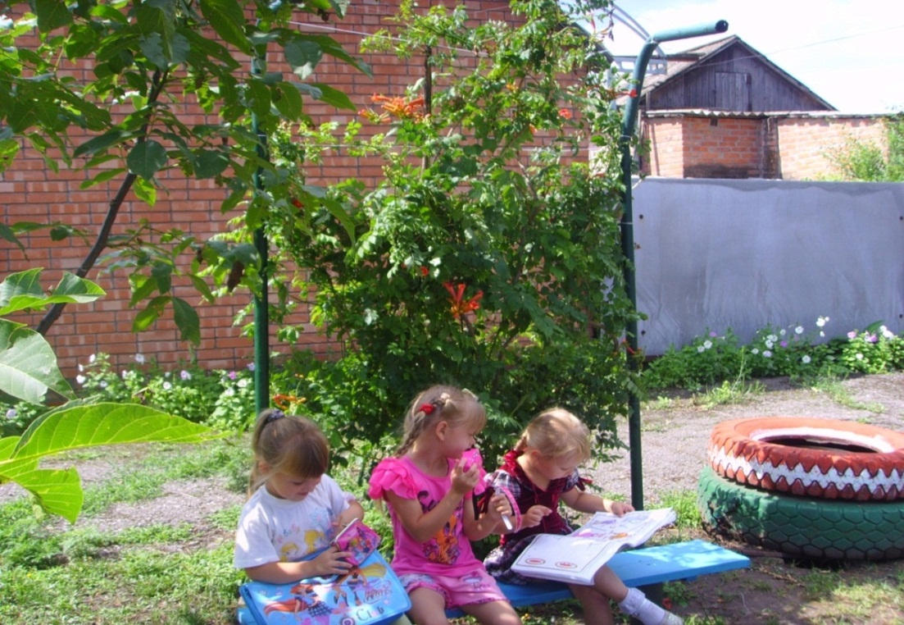

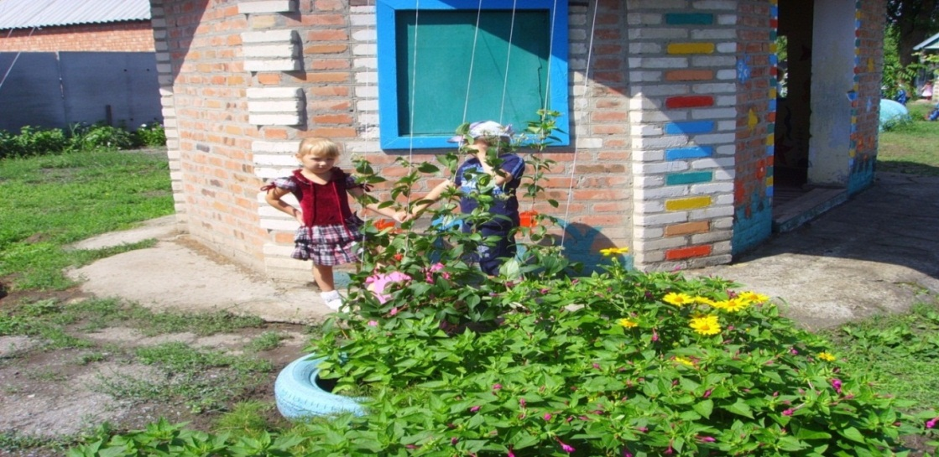
Вертикальное озеленение защищает от шума, ветра, пыли, перегрева.
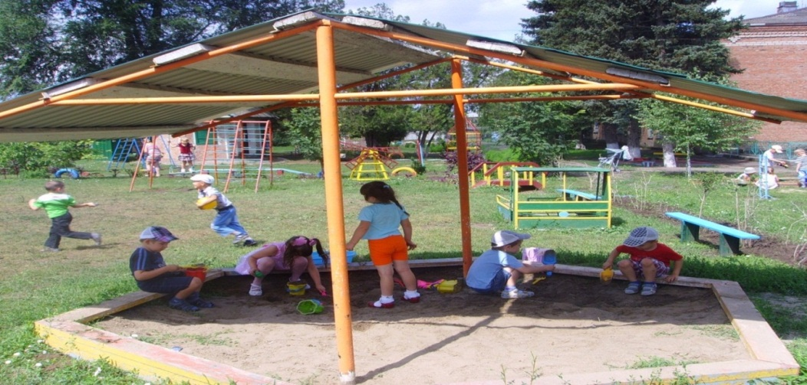Излюбленное место детей для игр – песочница, её с любовью и желанием сохранить здоровье своих детей установили родители. Детям очень нравится!

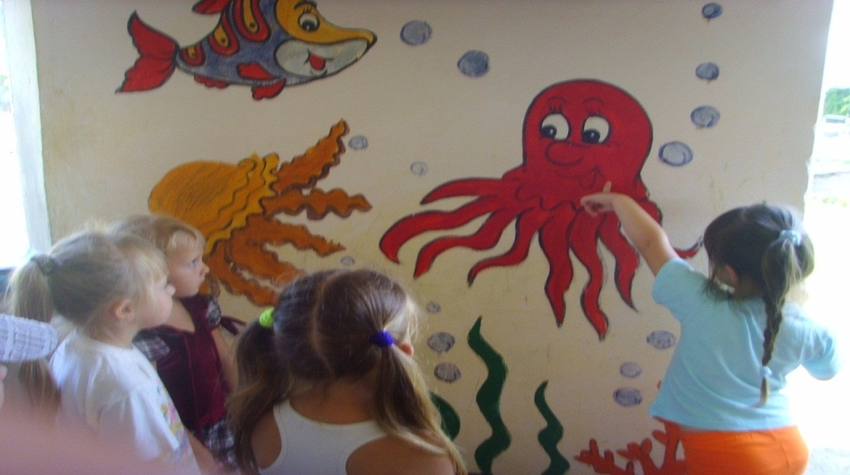
Осьминог, осьминог у тебя так много ног

На стенах беседки родители совместно с сотрудниками изобразили представителей подводногмира. 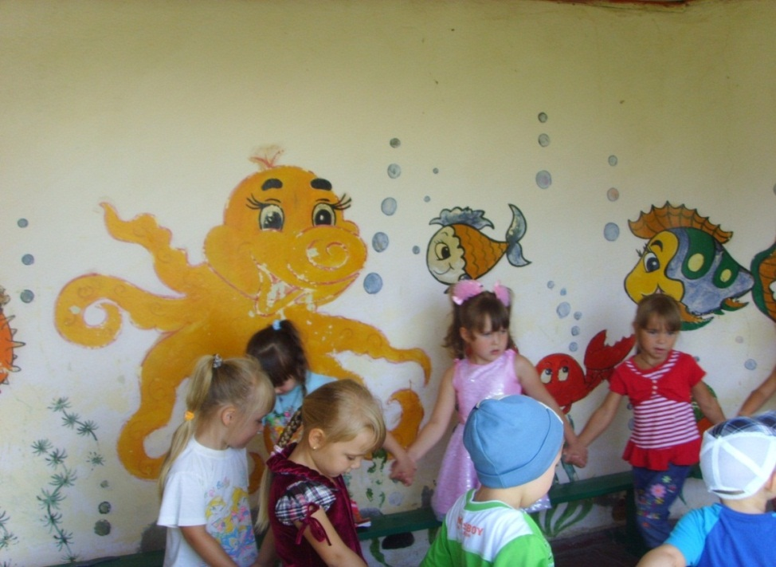
А ещё в беседке нашей мы поём и пляшем!
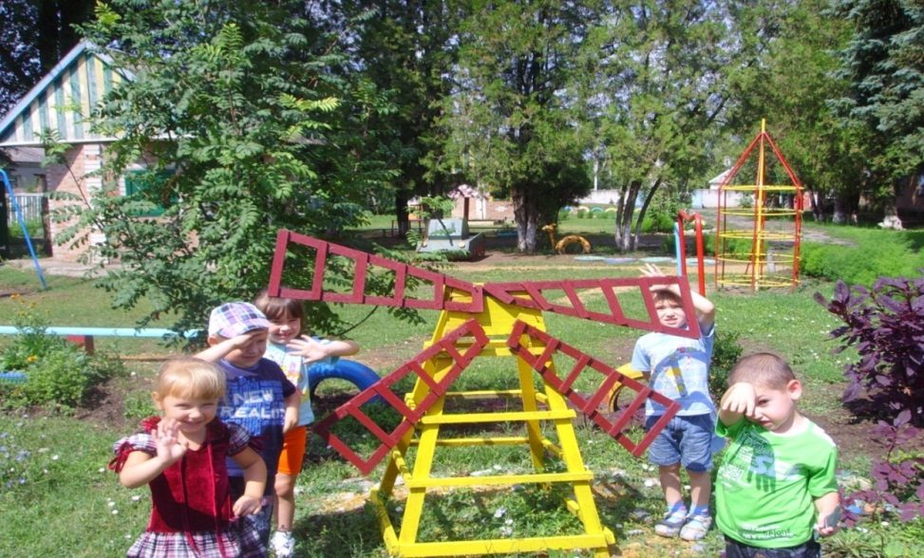 А это мельница на нашем участке.
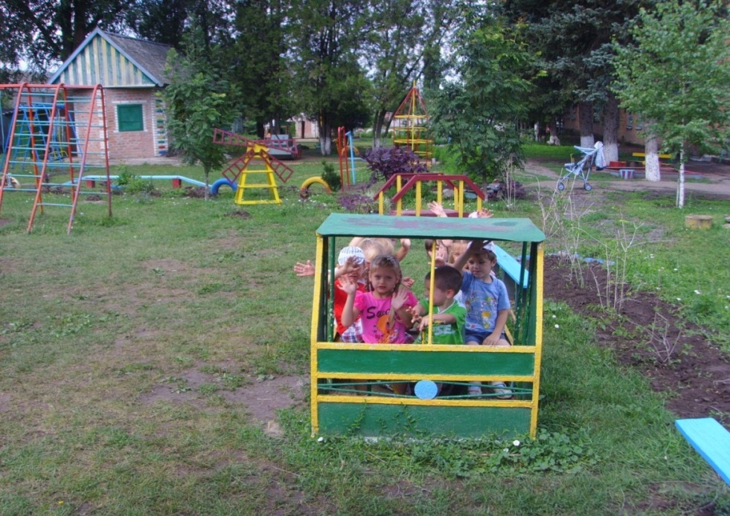
Машина, машина кого ты везёшь?
Мы не можем изменить мир, но можем изменить себя, своё отношение к тому, что происходит вокруг нас. Детей учит то, что их окружает.

